ячейки занимают обычно не более 3—5% всего объема. Основные физико-механические показатели ППУ-3 приведены в табл. 46. Использование пенопласта допускается до 100—120°С. Он используется для изготовления трехслойных конструкций в заводских условиях и на
ТАБЛИЦА 45. ФИЗИКО-МЕХАНИЧЕСКИЕ СВОЙСТВА ПЕНОПЛАСТОВ ПУ-101
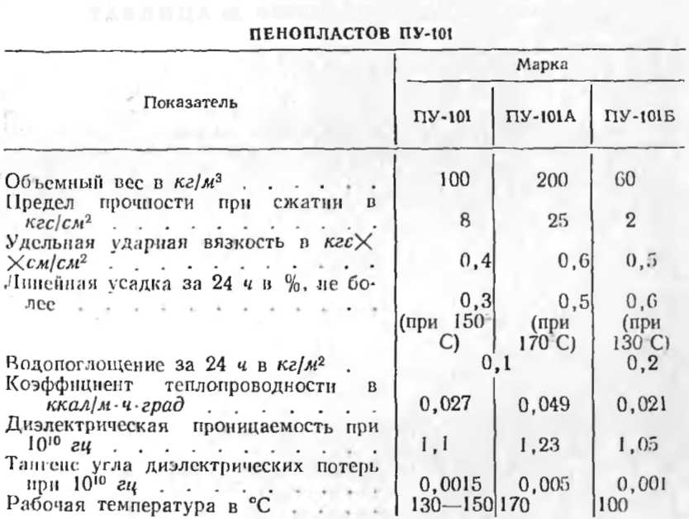
ТАБЛИЦА 46. ОСНОВНЫЕ ФИЗИКО-МЕХАН ИЧЕСКИЕ ПОКАЗАТЕЛИ ППУ-3
